1. 时间控件和 图表控件再同一个页面会有冲突。

解决冲突 或者添加一个跟现在 crm一样的时间控件

（框架里的时间插件本身会有问题）

注意：

1.图表类的plot插件使用时，初始化代码要放在页面加载事件里，并且保证初始化元素存在。如：

$(function(){

var pie = $.plot($(".pie"), data,{......})

})

2.所有的页面如果出现某些function未定义错误，尝试在页面上去掉这些js（matrix.form_common.js、matrix.dashboard.js、matrix.interface.js等） 这些js是做一些功能的初始化，里面有需要的功能初始化，自己在页面单独做初始化。

1. 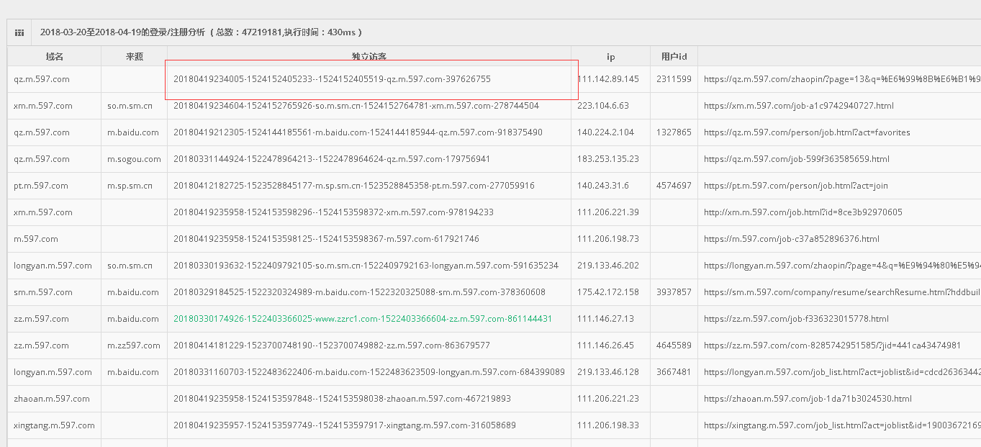

单元格， 文字换行 或者隐藏

1. 分页样式
2. 弹出对话框及提示效果

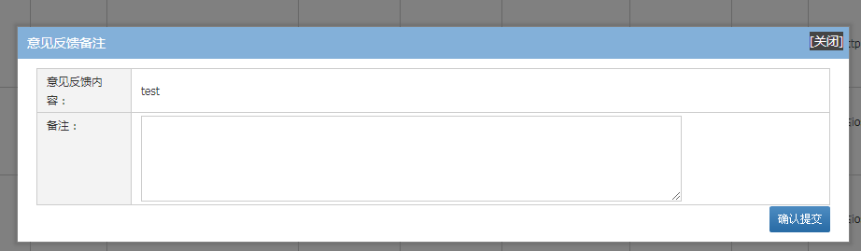

1. 后台地区筛选

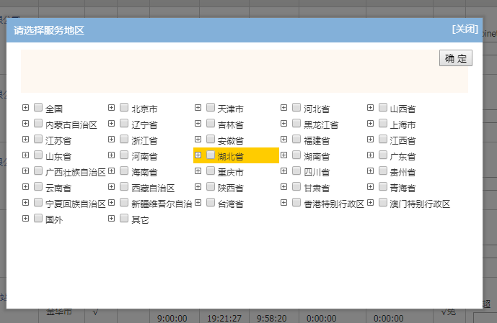

6图片可预览控件

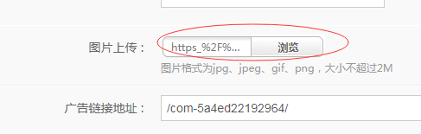

其实应该是图片裁切的功能

7编辑器支持html代码

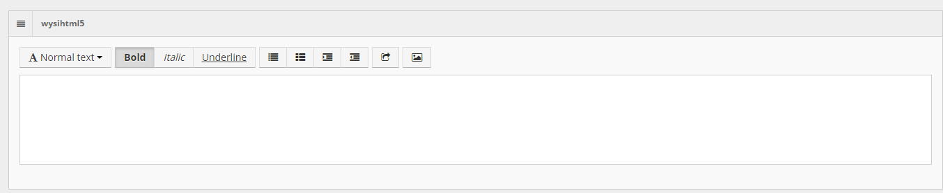

*做不了原框架里editor只有简单的文本编辑功能不能满足我们的使用，百度的UEditor没有自适应功能。只能用UEditor

8搜索框布局调下

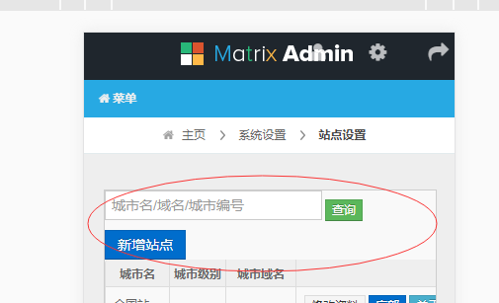

1. 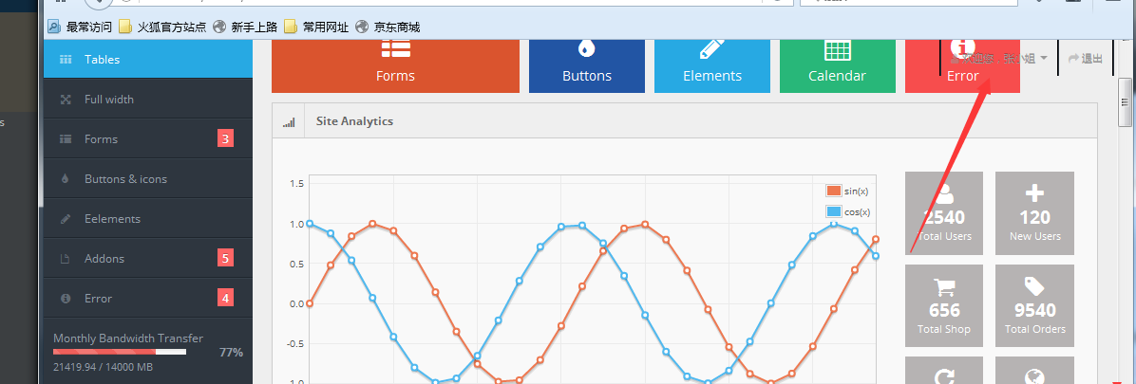

头部问题如上图

解决：将div#user-nav元素直接剪切粘贴到div#header的内部尾部